Если возникнет ошибка:

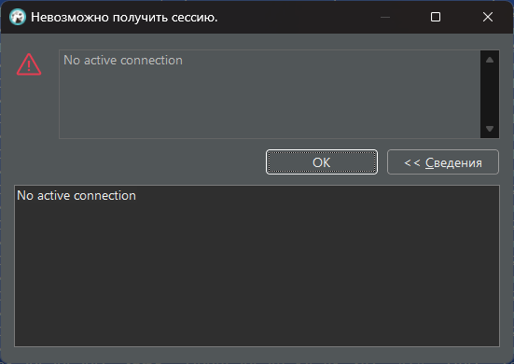

То проверьте что бы была выбрана бд

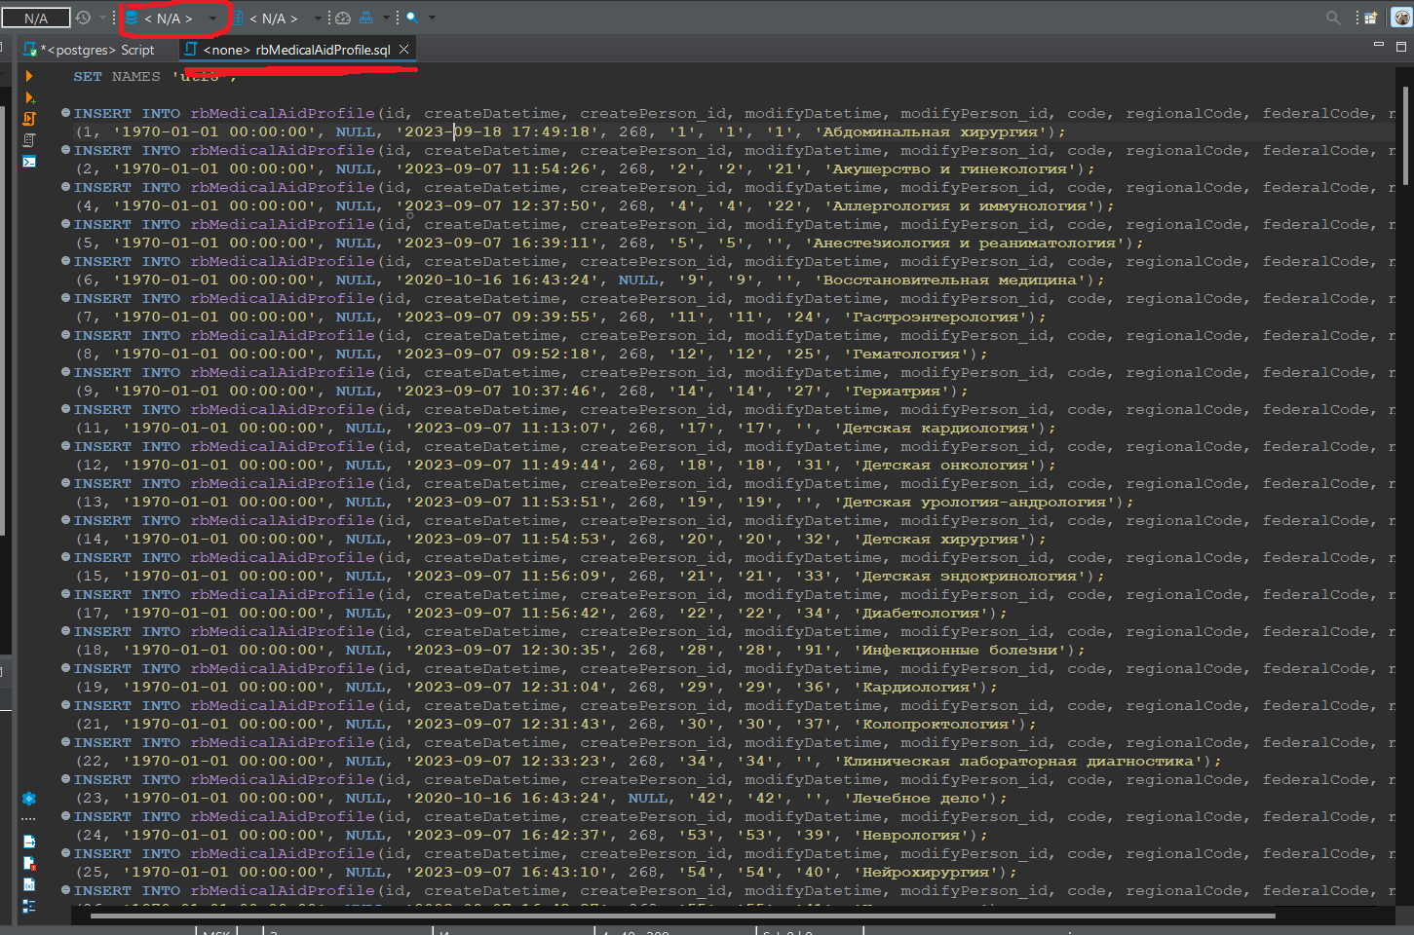

При возникновении ошибки:

для записи: Permission denied Подсказка: COPY TO указывает серверному процессу PostgreSQL записать данные в файл. Возможно, на самом деле вам нужно клиентское средство, например, \copy в psql.

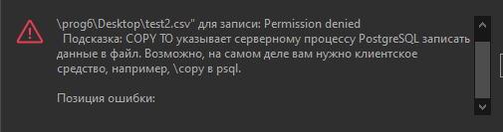

Это означает что к паке или файлу нет прав доступа для “Пользователи”.

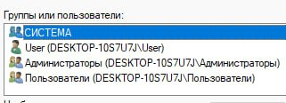

Способ 1:

В папке C создать папку, она будет сразу с нужными правами и Вы сможете импортировать из нее csv файла или записывать их в эту папку.

Способ 2:

Свойства-безопасность -изменить-добавить - найти и добавить “Пользователи”, поставить галочки на изменение, чтение, запись

